**План лекции**

1. Цели и задачи курса.
2. Классификация и основные понятия систем счисления.
3. Критерии выбора позиционных систем счисления.
4. Методы перевода из одной системы счисления в другую.

**Oсновная литература**

1. Сергеев, Н. П. Основы вычислительной техники : учебное пособие для вузов / Н. П. Сергеев, Н. П. Вашкевич. – 2-е изд., перераб. и доп. – М. : Высшая школа, 1988. – 311 с.
2. Фомин, Д. В. Основы компьютерной электроники : учебное пособие / Д. В. Фомин. – Москва ; Берлин : ДиректМедиа, 2014. – 108 с.
3. Гашков, С. Б. Системы счисления и их применение / С. Б. Гашков – Минск : МЦНМО, 2004. – 52 с.
4. Андреева, Е. Н. Системы счисления и компьютерная арифметика / Е. Н. Андреева, И. Н. Фалина. – 2-е изд. – М. : Лаборатория Базовых Знаний, 2000. – 248 с.

**Краткое содержание**

**1. Цель и задачи дисциплины**

Учебная дисциплина «Основы компьютерной техники» является одной из базовых учебных дисциплин фундаментальной подготовки в области программной инженерии, усвоение которой необходимо для профессионального становления студентов как инженеров-программистов.

В настоящее время во всем мире компьютерная техника внедрена во все сферы человеческой деятельности и знания в этой области являются необходимыми для специалистов, разрабатывающих программное обеспечение в том числе и встроенное программного обеспечения. Изучение дисциплины даст представление студентам, как устроены и как функционируют электронные вычислительные машины с точки зрения решения вычислительных задач и выполняемых команд. Таким образом, изучение дисциплины «Основы компьютерной техники» является актуальным для подготовки специалистов в области разработки программного обеспечения информационных технологий.

Цель учебной дисциплины: формирование фундаментальных знаний и практических навыков в области вычислительной компьютерной техники.

Задачи учебной дисциплины:

* приобретение студентами знаний о принципах представления информации в компьютерной технике, видах и способах её представления;
* приобретение знаний, умений и навыков в области компьютерной арифметики, реализуемой на современных электронных вычислительных машинах, необходимых для понимания принципа работы вычислительных систем;
* приобретение знаний, умений и навыков в области построения электронных вычислительных машин и их применения для решения вычислительных задач.

**2. Классификация и основные понятия систем счисления**

Представление и арифметическая обработка чисел во многом определяется системами счисления, представляющими собой совокупность используемых цифр и набором правил, позволяющих однозначно представлять числовую информацию.

*Система счисления* – это определенный способ представления чисел, определяющий их символическую запись и соответствующие ему правила действий над числами, определяющие их алгебраическую и арифметическую суть.

*Система счисления* – совокупность приемов обозначения чисел – язык, алфавитом которого являются символы (цифры), а синтаксисом – правило, позволяющее сформулировать запись чисел однозначно.

В свою очередь система счисления характеризуется рядом других понятий, таких как:

*Цифра*– это символьное обозначения, используемое для записи чисел. Как правило представляет собой один символ, т. е. минимальную, неделимую на составляющие, часть в записи числа – разряд.

Существуют различные наборы цифр: арабские (индо-арабские), латинские (римские), цифры Майя и другие.

Примеры цифр различных систем счисления: 0, 1, 2, 3, 4, 5, 6, 7, 8, 9, A, B, C, D, E, F, I, V, X, L, M, Δ, Γ, Ω, [א](https://ru.wikipedia.org/wiki/%D0%90%D0%BB%D0%B5%D1%84_(%D0%B1%D1%83%D0%BA%D0%B2%D0%B0_%D0%B5%D0%B2%D1%80%D0%B5%D0%B9%D1%81%D0%BA%D0%BE%D0%B3%D0%BE_%D0%B0%D0%BB%D1%84%D0%B0%D0%B2%D0%B8%D1%82%D0%B0)), Д, Ц и другие.

*Число*– запись, состоящая из цифр и отражающая количественную оценку в соответствии с правилами конкретной системы счисления.

*Алфавит системы счисления* – это множество цифр в системе счисления, используемое для записи чисел.

*Код числа* – запись числа в некоторой системе счисления.

**Классификация систем счисления**

Общая классификация систем счисления представлена на рисунке 1.1.

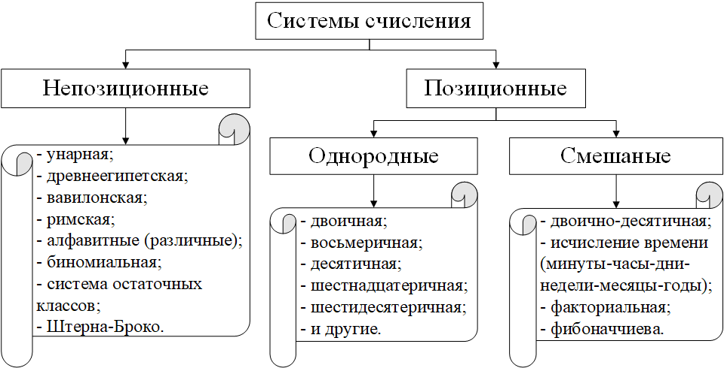

Рисунок 1.1 – Классификация систем счисления

**Непозиционные системы счисления** характеризуются тем, что доля («вес», «количественный эквивалент») цифры не изменяется и не зависит от местоположения в записи числа, а количественная оценка числа определяется как сумма цифр в записи числа.

В общем случае количественную оценку числа, записанного в непозиционной системе счисления можно представить как:

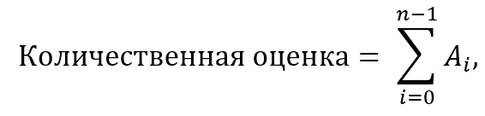

где:    i – номер разряда, в котором записана цифра;  
          n – количество разрядов (количество цифр) в записи числа;  
          A – цифра в записи числа.

Алфавит в непозиционной системе счисления содержит неограниченное количество символов.

К наиболее распространенным непозиционным системам счисления относятся:  
А) Унарная система счисления – наиболее архаичная система счисления, в которой одна условная цифра обозначает одну единицу счета. В качестве «цифр» использовались узлы, засечки, камни и т. д. Примеры использования унарной системы счисления представлены на рисунке 1.2.

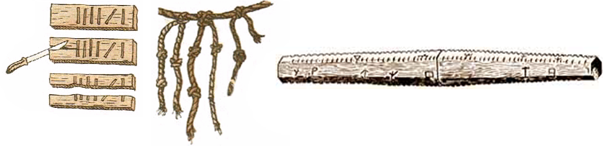

Рисунок 1.2 – Примеры применения унарной системы счисления

Б) Египетская система счисления употреблялась в Древнем Египте вплоть до начала X века н. э. В этой системе цифрами являлись иероглифические символы, которые обозначали числа кратные степеням десяти: 1 (палка), 10 (ярмо), 100 (веревка), 1000 (лотос), 10 000 (палец), 100 000 (лягушка), 1 000 000 (поклонение), 10 000 000 (Ра) (рисунок 1.3).

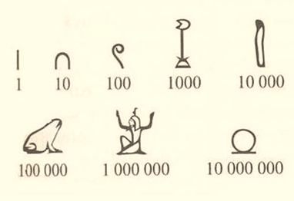

Рисунок 1.3 – Примеры чисел египетской системы счисления

В) Римская система счисления разработана римской цивилизацией и используется по настоящее время для обозначения летоисчисления (столетий) от рождества Христова практически во всем мире.  
В римской системе счисления используются следующие обозначения цифр, используемых для записи чисел:  
I – 1 (палец);     
V – 5 (раскрытая ладонь, 5 пальцев);  
X – 10 (две ладони);  
L – 50;  
C – 100 (Centum);  
D – 500 (Demimille);  
M – 1000 (Mille).

Примеры обозначения чисел в римской системе счисления представлены на рисунке 1.4.

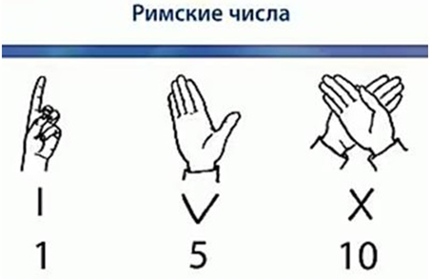

Рисунок 1.4 – Примеры обозначения чисел римской системы счисления

Примеры записи чисел в римской системе счисления представлены в таблице 1.1.

Таблица 1.1 – Примеры записи чисел в римской системе счисления (СС)

|  |  |  |  |
| --- | --- | --- | --- |
| Запись в римской СС | Определение количественной оценки | Правила определения количественной оценки числа | Значение в десятичной СС |
| XXI | 10 + 10 + 1 | Каждая меньшая по значению цифра, записанная справа от большей по значению, прибавляется к ее значению, а каждая меньшая по значению цифра, записанная слева от большей по значению, вычитается из нее | 21 |
| CXV | 100 + 10 + 5 | 115 |
| MIII | 1000 + 1 + 1 + 1 | 1003 |
| XIV | 10 + (– 1) + 5 | 14 |

         Г) Алфавитная система счисления ставит в соответствие каждой букве национальных алфавитов значение определенной цифры (или даже числа). Разновидностями алфавитной системы счисления являются греческая, еврейская, индийская, славянская и другие. Пример славянской алфавитной системы счисления представлен на рисунке 1.5.



Рисунок 1.5 – Пример славянской алфавитной системы счисления

**Позиционные системы счисления** характеризуются тем, что доля («вес») некоторой цифры в количественной оценке записанного числа определяется не только видом цифры, но и местоположением (позицией) данной цифры в записи числа, т.е. каждая позиция (разряд) в записи числа имеет определенный вес, а количественная оценка записанного числа в такой системе счисления определяется как сумма произведений значения цифр, составляющих запись числа, умноженных на вес позиции, в которой располагается цифра.

Алфавит в позиционной системе счисления ограничен заданным количество символов.

Также позиционные системы счисления характеризуются такими понятиями, как основание системы счисления, разряд, номер разряда, разрядность числа.

*Основание системы счисления* – это количество цифр в алфавите системы счисления (далее будет обозначаться как «q»).

*Разряд*– это отдельная позиция в изображении числа в позиционной системе счисления.

*Номер разряда* – это номер позиции в записи числа, по сути, определяющим «вес» данного разряда в записи числа. Разряды нумеруются начиная с нуля.

*Разрядность числа* – это количество разрядов в записи числа, т. е. длина записи числа.

Нумерация разрядов (позиции символов) в числе идет от 0 до N – 1 (где N – разрядность целой части) в целой части справа налево и от -1 до -M (где M – разрядность дробной части) в дробной части записи числа слева направо. Пример обозначения номеров разрядов дробного десятичного числа представлен на рисунке 1.6.

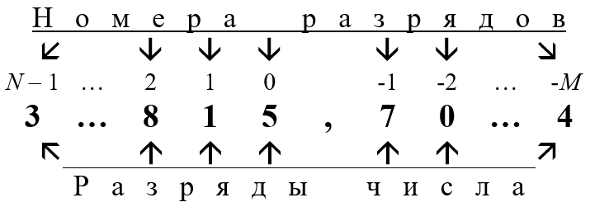

Рисунок 1.6 – Пример обозначения номеров разрядов дробного десятичного числа

Как в целой, так и в дробных частях самый левый разряд называется старшим, а самый правый – младшим.

Теоретически может существовать позиционная система счисления с любым основание более нуля. Наиболее распространенные в настоящее время позиционные системы счисления отображены на рисунке 1.1. В компьютерной технике используются двоичная, восьмеричная, десятичная и шестнадцатеричная системы счисления:

* в двоичной системе счисления происходит обработка информации в цифровых устройствах. Алфавит системы счисления: 0, 1. Основание системы счисления q2 = 2. Разряд в двоичной системе счисления принято называть битом. Восемь двоичных разрядов (8 бит) равны одному байту и представляют собой единицу измерения информации в компьютерной технике;
* восьмеричная система счисления в настоящее время по большей части вытеснена шестнадцатеричной, однако по-прежнему используется для определения прав доступа к файлам и прав исполнения в Linux-системах и в низкоуровневых языках программирования (языках Ассемблеров). Алфавит системы счисления: 0, 1, 2, 3, 4, 5, 6, 7. Основание системы счисления q8 = 8;
* десятичная система счисления используется в операционных системах и языках программирования высокого уровня, как привычная система счисления для человека, для ввода и вывода данных. Алфавит системы счисления: 0, 1, 2, 3, 4, 5, 6, 7, 8, 9. Основание системы счисления q10= 10;
* шестнадцатеричная система счисления в настоящее время используется в низкоуровневом программировании, кодировке цветов в RGB-модели, обозначении ошибок выполнения операций и адресации пространства памяти. Алфавит системы счисления: 0, 1, 2, 3, 4, 5, 6, 7, 8, 9, A, B, C, D, E, F. Основание системы счисления q16 = 16;

Двоичная, восьмеричная, десятичная и шестнадцатеричная система счисления являются системами с равномерно распределенными вéсами, которые характеризуются тем, что соотношение вéсов двух любых соседних разрядов имеют для такой системы одинаковое значение. Это соотношение и определяется, как основание системы счисления.

Числа в позиционной системе имеют сокращенную и расширенную формы записи.

Сокращенная запись числа N в системе с равномерно распределенными вéсами имеет вид:

Nq=An A(n-1)… A1 A0

Таким образом, примеры сокращенной записи чисел выглядят следующим образом:

* в десятичной системе счисления: 1989;
* в двоичной системе: 11111000101.

Количественная оценка числа, записанного в позиционной системе счисления, в общем виде определяется следующим образом

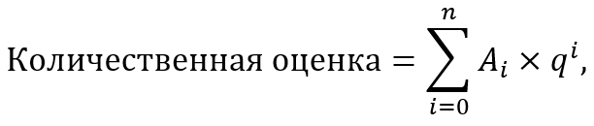

где:   Ai – цифра записи числа (0 ≤ Ai ≤ q – 1),  
         n – количество разрядов в записи числа,  
         q – основание системы счисления.

Расширенная запись числа выглядит следующим образом:

Nq=An·qn + A(n-1)·q(n-1)+⋯+A1·q1 + A0·q0

Пример расширенной записи числа 53,15 выглядит следующим образом:

* в десятичной СС: 53,15 = 5 × 101 + 3 × 100, 1 × 10-1 + 5 × 10-2;
* в двоичной СС: 110101,00100110 = 1 × 25 + 1 × 24 +0 × 23 + 1 × 22 + 0 ×21 + 1 × 20, 0 × 2-1 + 0 × 2-2 +1 × 2-3 + 0 × 2-4 + 0 ×2-5 + 1 × 2-6 + 1 × 2-7 + 0 ×2-8.

Исходя из вышеизложенного следует, что запись одного и того же числа в различных системах счисления будет тем длиннее (записана большим количеством разрядов), чем меньше основание системы счисления q:

1110111110(двоичная СС) = 1676(восьмеричная СС) = 958(десятичная СС) = 3BE(шестнадцатеричная СС).

Поскольку все позиционные системы счисления имеют определенное пересечение алфавитов (используемых цифр), однозначно судить о том в какой системе счисления записано число без специальных обозначений не представляется однозначно правильным. Поэтому в разных средах применения существуют различные обозначения записей чисел в различных позиционных системах счисления. Примеры обозначений десятичного числа 12 (двенадцать) в разных системах счисления и в различных средах представлены в таблице 1.2.

Таблица 1.2 – Примеры обозначений записи числа 12 в различных СС и средах

|  |  |  |  |  |  |  |
| --- | --- | --- | --- | --- | --- | --- |
| Система счисления | В расчетах (на бумажном носителе) | В низкоуровневых языках программирования (Assembler) | | | В языке программирования С/С++ | В языке программирования Delphi/Pascal |
| Двоичная | 11002 | 1100b | | | – | – |
| Восьмеричная | 148 | 14o | | | x14 | – |
| Десятичная | 1210 | 12 | | | 12 | 12 |
| Шестнадцатеричная | C16 | Ch | 0xC | $C | 0хC | $C |
|  |  |  |  |  |  |  |

**Смешанные системы счисления** являются разновидностью позиционных и представляют собой обобщение b-ичной системы счисления, основанием которой является возрастающая последовательность чисел . Каждое число в такой системе счисления представляется линейной комбинацией

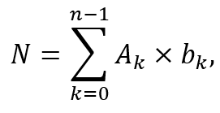

где:    Ak – цифры записи числа, на которые накладываются определенные ограничения, обусловленные конкретной смешанной системой счисления.

Смешанные системы счисления могут быть степенными, показательными и т. п., в зависимости от характера зависимости bk от k.

Наиболее привычным примером смешанной системы счисления является исчисление времени в днях, часах, минутах и секундах. При этом величина «d дней, h часов, m минут, s секунд» соответствует значению d × 24 × 60 × 60 + h × × 60 × 60 + m × 60 + s.

Факториальная и фибоначчиева система счисления также является разновидностью смешанных СС.

В факториальной системе счисления основаниями являются последовательность факториалов bk = k!, а числа представляются следующим образом:

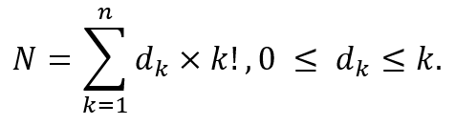

Фибоначчиева система счисления основывается на последовательности Фибоначчи и числа представляются следующим образом:

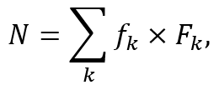

где:   Fk – числа Фибоначчи,

fk ∈ {0, 1}, в коэффициентах fk есть конечное количество единиц и не повторяются две единицы подряд.

**Двоично-десятичная система счисления** представляет собой синтез двоичной и десятичной систем счисления. Каждый разряд десятичного числа (каждая цифра) представляется в виде двоичной тетрады (четырех разрядов).

Пример записи числа N = 3846 в двоично-десятичной системе счисления:

*N* в десятичной СС:                       3        8        4       6  
*N* в двоично-десятичной СС:    0011  1000  0100  0101

N10 = 3846 = N2-10 = 0011100001000110.

**3. Критерии выбора позиционных систем счисления.**

Существование множества позиционных систем счисления обусловлено их какими-либо достоинствами в конкретных сферах применения.

Критериями выбора конкретной системы счисления для определенной сферы применения могут являться:

1) Наличие физических элементов для представления, хранения и обработки цифр системы счисления. Так по данному критерию обусловлен выбор двоичной системы счисления в ЭВМ, поскольку полупроводниковые электрорадиоэлементы, магнитные элементы и т. д., на базе которых построены функциональные и операционные узлы ЭВМ могут иметь только 2 устойчивых состояния (открыт/закрыт, заряжен/разряжен, намагничен/не намагничен и т. д.), которым можно поставить в соответствие значения нуль или единица;

2) Экономичность системы счисления определяет то количество чисел, которое можно записать в данной системе с помощью определенного количества цифр (общее количество сочетаний цифр, которые интерпретируются как различные числа) и обуславливающая количество элементов, требуемых для представления и хранения многоразрядных чисел. Данный параметр может быть оценен показателем экономичности C.

Зависимость показателя экономичности С от основания системы счисления q имеет следующий вид

C = q ⋅ N,

где N – длина разрядной сетки, выбранной для представления числа,  
       q – значение основания системы счисления.

Максимальное число Aqmax, которое можно представить в выбранной разрядной сетке, определяется как  
Aqmax= q ⋅ N-1,

Тогда длина разрядной сетки определяется как  
N = logq⋅ (Aqmax+1).

Таким образом, показатель экономичности C любой системы счисления определяется как  
C = q ⋅ logq⋅(Aqmax+1)

Приняв допущение, что значение q непрерывно (т. е. q может принимать вещественные значения), и приняв за единицу измерения оборудования условный элемент с одним устойчивым состоянием, для сравнения двух систем счисления можно ввести относительный показатель экономичности F.

При сравнении других систем счисления с используемой в компьютерной технике двоичной имеем  
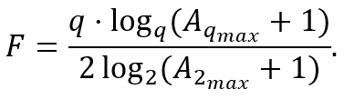

Зависимость относительного показателя экономичности F от основания системы счисления при сравнении с двоичной системой счисления представлена на рисунке 1.7.

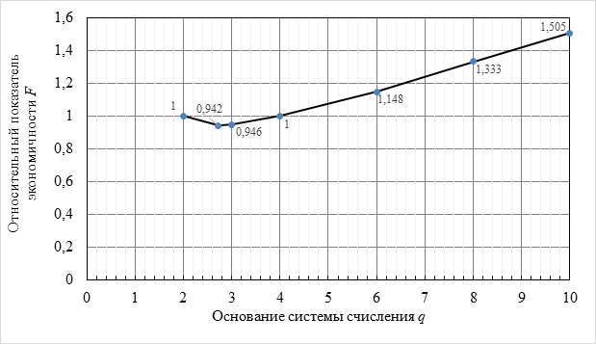

Рисунок 1.7 – Сравнение относительного показателя экономичности

Как видно из рисунка 1.7, с точки зрения затрат условного оборудования, наиболее экономичной является система с основанием равным q ≈ 2,718 (локальный минимум). Поскольку основанием системы счисления может быть только целое число, наиболее близким к локальному минимуму является троичная система счисления, которая незначительно экономичнее двоичной и четвертичной. Однако ее использование не получило распространения из-за отсутствия в электронике таких физических элементов, которые способны хранить три устойчивых состояния, таким образом:

Экономичность системы счисления ¹ Экономичность производства оборудования.

Экономичность третичной системы счисления также можно наглядно проиллюстрировать, сравнив общее количество сочетаний цифр, которые можно интерпретировать как различные числа. Например, имея 12 цифр (12 выбрано для примера с точки зрения большого количества делителей – 2, 3, 4, 6, 12, т. е. потенциальных систем счисления). 12 цифр можно разбить на 6 групп по 2 цифры (нуль и единица) для двоичной системы счисления (получив одно 6-разрядное двоичное число и максимум 26 уникальных комбинаций), 4 группы по три цифры (нуль, один и два) для троичной (получив одно 4-разрядное троичное число и максимум 34 уникальных комбинаций), 3 группы по четыре цифры (нуль, один, два и три) для четвертичной (получив одно 3-разрядное четвертичное число и максимум 43 уникальных комбинаций), 2 группы по шесть цифр (нуль, один, два, три, четыре и пять) для шестиричной (получив одно 6-разрядное шестиричное число и максимум 62 уникальных комбинаций) и одну группу для двенадцатиричной системы счисления (одно 12-разрядное число и максимум 121 уникальных комбинаций). Таким образом, число групп определит разрядность числа, а количество цифр в группе – основание системы счисления. Наглядное сравнение представлено в таблице 1.3 и рисунке 1.8.

Таблица 1.3 – Сравнение различных разбиений 12-и исходных цифр

|  |  |  |
| --- | --- | --- |
| Основание системы счисления q | Разрядность числа N | Общее количество уникальных комбинаций (различных чисел) K |
| 2 | 6 | 26 = 64 |
| 3 | 4 | 34 = 81 |
| 4 | 3 | 43 = 64 |
| 6 | 2 | 62 = 36 |
| 12 | 1 | 121 = 12 |

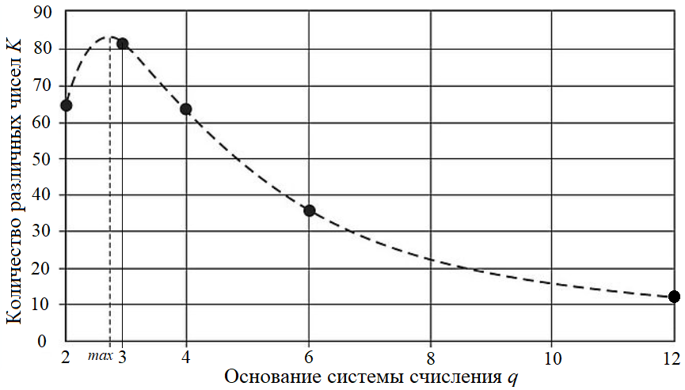

Рисунок 1.8 – Зависимость количества уникальных комбинаций от основания СС

Как видно из таблицы 1.3 и рисунка 1.8 троичная система счисления будет иметь наибольшую экономичность, т. к. ее можно представить большее количество различных чисел (уникальных комбинаций цифр системы счисления). Причем это будет справедливо и для случаев с другим исходным количеством цифр;

3) Помехоустойчивость – определяет степень искажения действующего сигнала при наложении помех (шума). Очевидно, что при использовании систем счисления с меньшим основанием представление соседних цифр в этих системах отличаются друг от друга больше, чем для систем с большим основанием, т. е. при увеличении основания помеха может привести к более существенному искажению действующего значения сигнала. Следовательно, системы с меньшим основанием имеют большую помехоустойчивость по сравнению с системами с большим основанием;

4) Простота выполнения арифметических операций. Чем меньше основание системы счисления (меньше цифр в алфавите), тем проще правила выполнения арифметические действия над числами. Все возможные арифметические операций будут усложняться с увеличением основания системы счисления.

5) Быстродействие выполнения операций – многофакторный и довольно относительный критерий, зависящий в том числе и от основания системы счисления. Для упрощения рассмотрим его на примере выполнения арифметических операций. Как будет показано далее во втором разделе, все арифметические операции, выполняемые в компьютерной технике, можно так или иначе свести к операции алгебраического сложения, которая в свою очередь чаще всего сводится к арифметическому сложению. Таким образом, приняв арифметическое сложение за базовую операцию можно определить абсолютное соотношение времени, необходимое для сложения следующим образом

TСЛОЖ= tпер·N = tпер·logq⁡N,

где N – разрядность числа,  
      q – основание системы счисления.

Тогда относительное значения оценки выполнения операции сложения

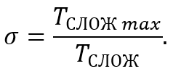

При сравнении выполнения операции сложения в двоичной системе счисления с другими системами счисления имеем

TСЛОЖmax = TСЛОЖ (2) = tпер·log2⁡N,

Тогда σ определяется как

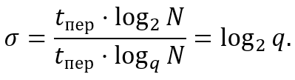

Таким образом, очевидно, что относительное значения оценки выполнения операции арифметического сложения (в сравнении с выполнением в двоичной системе счисления) будет возрастать с увеличением основания системы счисления (рисунок 1.9).

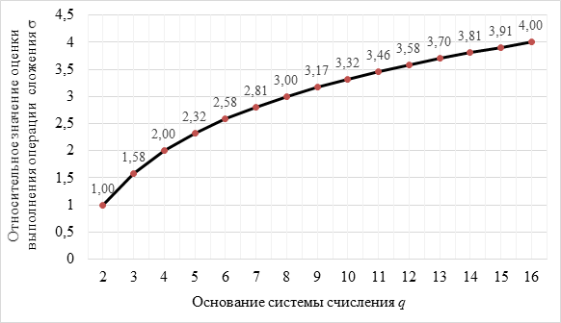

Рисунок 1.9 – Относительное значения оценки выполнения операции сложения

Таким образом, из указанных выше пояснений, очевидно, что по совокупности всех критериев оптимальной системой счисления для представления, хранения и обработки информации в компьютерной технике является двоичная.

**1.4. Методы перевода чисел из одной системы счисления в другую**

Существование различных систем счисления предполагает необходимость перевода записи числа из одной системы счисления в другую. Существует ряд методов преобразований чисел в различных системах счисления:

* метод преобразования с использованием вéсов разрядов в заданной и в искомой записи числа;
* метод деления (умножения) на новое основание;
* метод преобразования по схеме Горнера;
* метод с использованием особого соотношения оснований заданной и искомой систем счисления.

*Метод преобразования с использованием вéсов разрядов*

Данный метод предполагает использование расширенной записи числа в некоторой системе счисления и, в зависимости от того, какая система счисления (заданная или искомая) является более привычной, имеет две разновидности:

1) Если более привычной (десятичной) является искомая система счисления, то на основании расширенной записи заданного числа подсчитывается значения ее отдельных разрядов в искомой системе счисления. Далее полученные значения суммируются.

*Пример*:

Необходимо перевести из двоичной системы счисления в десятичную число N=1100110 . Формируем расширенную запись числа:

N2=1100110=1·26+1·25+0·24+0·23+1·22+1·21+0·20=64+32+0+0+4+2+0=10210.

Искомое число в десятичной системе счисления N10 = 102.

При преобразовании правильных дробей используется тот же алгоритм, но при расчете вéсов отдельных разрядов берутся отрицательные степени основания счисления. Помимо этого, необходимо учитывать, что при преобразовании правильных дробей в общем случае результат получается неточный и перед началом преобразования необходимо подсчитать количество разрядов представления числа в новой системе счисления. Разрядность результата выбирается таким образом, чтобы ошибка представления результата была бы не более половины единицы младшего разряда в исходной записи числа. Таким образом, при переводе из двоичной в десятичную систему счисления берется соотношение, согласно которому один десятичный разряд соответствует точности представления четырехразрядным двоичным числом (и наоборот).

При преобразовании правильных дробей сначала ищется предварительное значение представления заданного числа в новой системе счисления с количеством разрядов на единицу большим, чем расчетная разрядность представления числа в новой системе счисления. Дополнительный разряд в предварительном результате преобразования используется для округления, позволяющего с рассчитанным числом разрядов найти окончательный результат.

*Пример*:

Необходимо перевести правильную двоичную дробь  N2=0,111 в правильную десятичную.

Перед началом преобразования определяется, что разрядность записи заданного числа в новой системе счисления должна быть равна единице, поэтому сначала ищется предварительная запись заданного числа в новой системе счисления с двумя или более двоичными разрядами:

N2=0,111=1·2(-1)+1·2(-2)+1·2(-3)=0,5+0,25+0,125=0,87510.

После округления получаем N2=0,111=0,910.

2) Если более привычной (десятичной) является заданная система счисления, то запись заданного числа в новой системе счисления определяется разряд за разрядом, начиная со старшего. Первым значащим разрядом будет являться разряд с максимальным возможным вéсом, но не превышающим значения преобразуемого числа. При этом, определив старший разряд с ненулевым значением, из исходного числа вычитается вес этого разряда, таким образом, формируя остаток, который должен быть представлен еще не найденным младшим разрядом искомой записи числа в новой системе счисления. Далее, используя полученный остаток, аналогичным способом ищется следующий разряд записи числа в новой системе счисления, определяется новый остаток и т. д.

*Пример*:

Необходимо перевести из десятичной системы счисления в двоичную число N10=234 .

Первоначально определяется вес старшего разряда, таким образом, чтобы основание искомой системы счисления (2), возведенное в целую степень, равную весу старшего разряда, не превышало число в заданной системе счисления (234), но было максимально близко к нему. В данном случае 28 = 256 превышает заданное число 234, 27 = 128 – не превышает и максимально близко к нему.

Старший разряд с весом 27 = 128 будет иметь значение «1» в искомой двоичной записи числа. С помощью последующих (младших) разрядов искомой записи числа необходимо представить значение 106, т. к. 106 – это остаток, полученный как разность между числами 234 и 128.

Следующий (слева направо) разряд с весом 26 = 64 будет иметь в искомой двоичной записи числа значение «1». С помощью остальных (более младших) разрядов искомой записи числа необходимо представить значение 42, т.к. 42 это остаток, полученный как разность между числами 106 и 64.

Следующий (слева направо) разряд с весом 25 = 32 будет иметь в искомой двоичной записи числа значение «1», а остаток, определяемый как разность между числами 42 и 32, будет равен десяти.

Следующий (слева направо) разряд с весом 24 = 16 будет иметь в искомой двоичной записи числа значение «0», а остаток остаётся прежним – равным десяти.

Следующий (слева направо) разряд с весом 23 = 8 будет иметь в искомой двоичной записи числа значение «1», а остаток, определяемый как разность между числами 10 и 8, равен двум.

Следующий (слева направо) разряд с весом 22 = 4 будет иметь в искомой двоичной записи числа значение «0», а остаток остаётся прежним – равным двум.

Следующий (слева направо) разряд с весом 21 = 2 будет иметь в искомой двоичной записи числа значение «1», а остаток, определяемый как разность между числами 2 и 2, равен нулю.

Младший (последний) разряд с весом 20 = 1 будет иметь в искомой двоичной записи числа значение «0», остаток равен нулю.

Таким образом, записывая полученные значения последовательно со старшего разряда, получаем:

23410=111010102.

Аналогично данный способ применяется при переводе правильных дробей, только с отрицательными степенями основания.

При переводе из десятичной в двоичную систему счисления берется соотношение, согласно которому четыре двоичных разряда соответствует точности представления одного десятичного разряда.

*Пример*:

Необходимо перевести правильную десятичную дробь N10=0,7  в правильную дробь в двоичной системе счисления.

Предварительный результат ищется с точностью до пяти двоичных разрядов, причем пятый разряд используется только для округления при переходе к четырехразрядному окончательному результату.

Старший разряд весом 2-1 = 0,5 искомой двоичной записи числа будет иметь значение «1». С помощью остальных (младших) разрядов искомой записи числа необходимо представить значение 0,2 (0,2 – остаток, полученный как разность чисел 0,7 и 0,5).

Следующий (слева направо) разряд с весом 2-2 = 0,25 в искомой двоичной записи числа будет иметь значение «0». Остаток остаётся прежним.

Следующий (слева направо) разряд с весом 2-3 = 0,125 в искомой двоичной записи числа будет иметь значение «1». С помощью остальных (более младших) разрядов искомой записи числа необходимо представить значение 0,075 (0,075 – остаток, полученный как разность чисел 0,20 и 0,125).

Следующий (слева направо) разряд с весом 2-4 = 0,0625 в искомой двоичной записи числа будет иметь значение «1», а остаток – 0,0125 (0,0125 – остаток, полученный как разность чисел 0,075 и 0,0625).

Младший (последний) разряд с весом 2-5 = 0,03125 искомой двоичной записи числа будет иметь значение «0».

Таким образом, записывая полученные значения последовательно со старшего разряда, получаем: 0,710 = 0,101102.

После округления (в соответствии с точностью) последнего младшего разряда имеем: 0,710 = 0,10112.

*Метод деления (умножения) на новое основание*

Данный метод так же предполагает использование расширенной записи числа и имеет две разновидности: для целых и дробных чисел.

*1) Преобразование целых чисел*

Задачу представления числа N, заданного в системе q1, в системе счисления с основанием q2 можно рассматривать как задачу поисков коэффициентов полинома, представляющего собой расширенную запись числа N в системе счисления q2:

Nq1=A0+A1· q21+ A2· q22+⋯+ A(n-1)· q2n-1+ An· q2n= Nq2.

Преобразуем выражение вынеся общий знаменатель за скобку (рисунок 1.10).

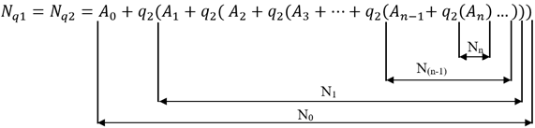

Рисунок 1.10 – Преобразованное выражение

Обозначим все преобразованное выражение как N0, выражение в первой скобке как N1, выражение во второй скобке как N2 и т. д., выражение в (n – 1)-й скобке – как N(n-1), выражение в n-й скобке – как Nn. Теперь можно утверждать, что при делении Nq1 на q2 будет получена целая часть частного (обозначим ее int) и остаток (обозначим его rest) равный A0. Тогда остальные скобки будут иметь вид:

N1/q2 : целая часть int (N1/q2), равная N2 и остаток rest (N1/q2), равный A1;  
N2/q2 : целая часть int (N2/q2), равная N3 и остаток rest (N2/q2), равный A2;  
...  
N(n-2)/q2 : целая часть int (N(n-2)/q2), равная N(n-1) и остаток rest (N(n-2)/q2), равный A(n-2);  
N(n-1)/q2 : целая часть int (N(n-1)/q2), равная Nn и остаток rest (N(n-1)/q2), равный A(n-1).

При этом Nn = An (Nn < q2).

Отсюда следует правило формирования коэффициентов полинома, которые и являются разрядами записи заданного числа N в системе счисления с основанием q2:

* необходимо разделить исходное число Nq1 на новое основание q2, при этом получив целое частное и остаток;
* полученный остаток снова необходимо разделить на q2, процесс деления продолжается до тех пор, пока частное будет не меньше нового основания q2.
* если очередное сформированное частное будет меньше, чем q2, то процесс формирования записи заданного числа в новой системе с основанием q2 считается законченным, а в качестве искомых разрядов новой записи числа используются результаты выполненных операций деления следующим образом: в качестве старшего разряда берется значение последнего частного, для остальных разрядов используются значения остатков в порядке, обратном порядку их получения.

*Пример*:

Перевести десятичное число  N10=432 в двоичную систему счисления методом деления на новое основание.

Согласно алгоритму, сначала делим исходное число N10, а затем и получаемые частные на значение нового основания q = 2 до получения частного со значением, меньшим чем новое основание (два) (рисунок 1.11).

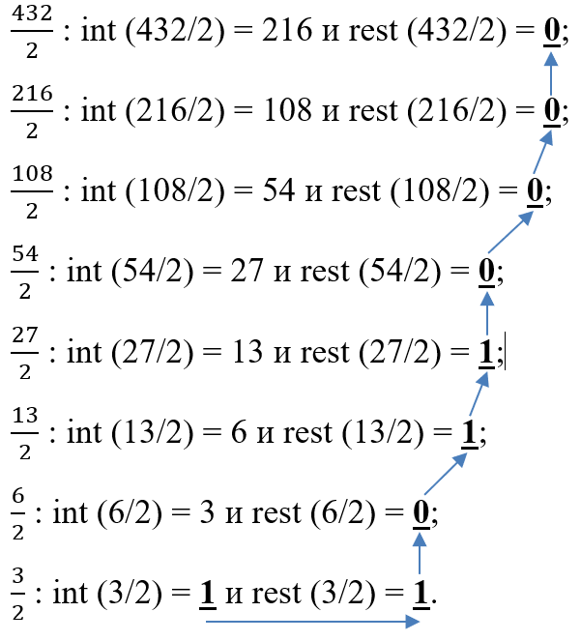

Рисунок 1.11 - Пример перевода десятичного числа в двоичную систему счисления методом деления на новое основание

Далее, как показано стрелками, формируем искомую запись числа в двоичной системе счисления. Таким образом,  43210 = 1101100002.

2) Преобразование дробных чисел

Задача представления дробного числа *Mq*1, в новой системе счисления с основанием *q*2, можно рассматривать как задачу поиска коэффициентов полинома, представляющего собой расширенную запись числа *M* в системе счисления *q*2:



Преобразуем это выражение, вынеся общий знаменатель за скобку (рисунок 1.11):

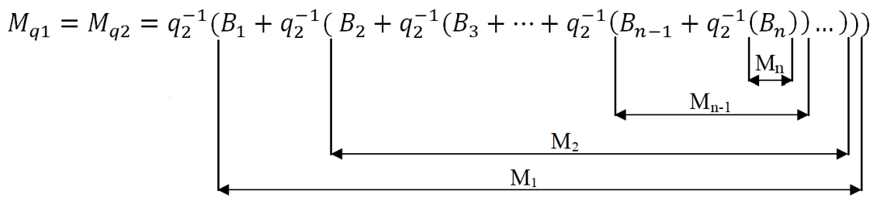

Рисунок 1.11 – Преобразованное выражение

Обозначим выражение в первой скобке как *M*1, выражение во второй скобке – как *M*2 и т. д., выражение в (*n* – 1)-й скобке как *Mn*-1, выражение в *n*-й скобке как *Mn*.

Число *Mq*1 – правильная дробь, поэтому при умножении *Mq*1 на основание *q*2 будет получено произведение, в общем случае состоящее из целой части int (*Mq*1·*q*2) и дробной части DF (*Mq*1·*q*2). Тогда остальные скобки будут иметь вид:

*M*1·*q*2 = (int (*M*1·*q*2) = *B*2) + (DF (*M*1·*q*2) = *M*2);

*M*2·*q*2 = (int (*M*2·*q*2) = *B*3) + (DF (*M*2·*q*2) = *M*3);

…

*Mn*-1·*q*2 = (int (*Mn*-1·*q*2) = *Bn*) + (DF (*Mn*-1·*q*2) = *Mn*);

*Mn*·*q*2 = (int (*Mn*·*q*2) = *Bn*+1) + (DF (*Mn*·*q*2) = *Mn*+1).

Отсюда следует правило формирования коэффициентов полинома, которые и являются разрядами записи заданного числа *M* в системе счисления с основанием *q*2:

- определяется количество разрядов *n* в записи числа *Mq*2 в новой системе счисления. Разрядность результата выбирается таким образом, чтобы ошибка представления результата была бы не более половины единицы младшего разряда в исходной записи числа;

- исходное число *Mq*1 умножается на *q*2, при этом будет получено смешанное число;

- дробная часть полученного произведения снова умножается на *q*2 и т. д. Процесс умножения повторяется *n* раз.

- в качестве искомых разрядов новой записи числа используются результаты выполненных операций умножения следующим образом: *в качестве первого старшего разряда искомой записи числа в системе счисления с новым основанием берется значение целой части первого произведения, в качестве следующего (слева-направо) разряда искомой записи числа в системе счисления с новым основанием берется значение целой части второго произведения и т. д.*

*Пример:*

Перевести десятичное число *M*10 = 0,7 в двоичную систему счисления методом умножения на новое основание.

Сначала необходимо определить количество разрядов дробной части числа *M* в двоичной системе счисления (целая часть равна нулю, т. к. это правильная дробь). Так как исходная запись числа содержит один десятичный разряд, то запись данного числа в двоичном основании должна содержать четыре разряда. Учитывая округление, ищется предварительный двоичный эквивалент с пятью разрядами.

Умножаем исходное число *M*10, а затем дробные части последовательно получаемых произведений на новое основания *q* = 2:

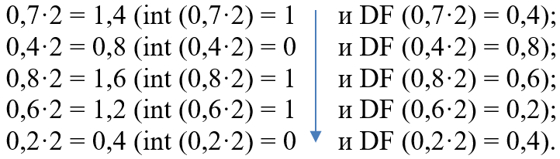

Далее, как показано стрелкой, формируем искомую запись числа в двоичной системе счисления. Таким образом, *M*10= 0,7 = 0,101102.

После округления (в соответствии с точностью) имеем *M*10= 0,710 = 0,10112.

*Перевод из одной системы счисления в другую неправильных дробей*

Для перевода дробных чисел, имеющих ненулевую целую часть (неправильная дробь) необходимо по правилам описанным выше отдельно переводить целую часть и отдельно дробную.

*Метод преобразования по схеме Горнера*

Схема Горнера в общем случае представляет собой способ деления многочлена на бином.

Применительно к переводу чисел из одной системы счисления в другую схема Горнера позволяет минимизировать арифметические операции и исключить возведение в степень и применима при переводе чисел в десятичную систему счисления. Для этого необходимо преобразовать расширенную запись числа по схеме Горнера, в результате чего перевод числа сводится к выполнению последовательности операций умножения и сложения в порядке записи числа слева направо.

Для целого *n*-разрядного числа в *p*-ичной системе счисления преобразование по схеме Горнера имеет следующий вид:

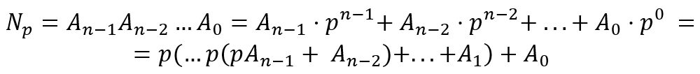

Полученное в ходе преобразования равенство будет справедливо для любых целых *p*-ичных чисел. Формула преобразования в общем виде:



Алгоритм перевода чисел по схеме Горнера можно сформулировать так:

* цифру старшего разряда умножаем на основание;
* добавляем цифру следующего за старшим разряда;
* результат умножаем на основание;
* добавляем цифру следующего разряда и так до тех пор, пока не прибавим цифру последнего младшего разряда. Результатом будет искомая десятичная запись числа.

Для дробного (правильная дробь) *n*-разрядного числа в *p*-ичной системе счисления преобразование по схеме Горнера имеет следующий вид:

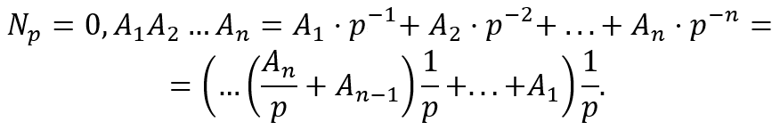

*Пример:*

Перевести троичное число 201213 в десятичную систему счисления.

Формируется расширенная запись троичного числа:

201213 = 2 × 34 + 0 × 33 + 1 × 32 + 2 × 31 + 1 × 30.

Выполняется преобразование расширенной записи по схеме Горнера.

Поскольку 30 = 1 (*любое натуральное число, возведенное в нулевую степень равно единице*), то только первые четыре слагаемых имеют общий множитель равный трем, который можно вынести за скобки. Тогда:

2 × 34 + 0 × 33 + 1 × 32 + 2 × 31 + 1 × 30 = (2 × 33 + 0 × 32 + 1 × 31 + 2) × 3 + 1.

Теперь первые три слагаемых также имеют общий множитель равный трем, который аналогично выносим за скобки:

(2 × 33 + 0 × 32 + 1 × 31 + 2) × 3 + 1 = ((2 × 32 + 0 × 31 + 1) × 3 + 2) × 3 + 1.

Теперь первые два слагаемых имеют общий множитель – три, который аналогично выносим за скобки:

((2 × 32 + 0 × 31 + 1) × 3 + 2) × 3 + 1 = (((2 × 3 + 0) × 3 + 1) × 3 + 2) × 3 + 1.

Вычисляем выражение:

(((2 × 3 + 0) × 3 + 1) × 3 + 2) × 3 + 1 = 178.

Таким образом: 201213 = 17810.

***Метод преобразования с использованием особого соотношения оснований заданной и искомой систем счисления***

Данный метод не является универсальным и применим тогда, когда исходное *q*1 и новое *q*2 основания могут быть связаны через целую степень, т.е. когда выполняется одно из двух условий:

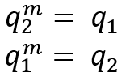

Первое условие применимо для перехода из системы с большим основанием в систему с меньшим основанием. Второе условие применимо для перехода из системы с меньшим основанием в систему с большим основанием.

Если выполняется первое условие, тогда запись числа   в системе с новым основанием *q*2 определяется следующим образом:

* каждому разряду *аi* исходной записи числа ставится в соответствие его *m*-разрядный эквивалент в системе счисления с основанием *q*2;
* исходная запись всего заданного числа формируется за счет объединения всех полученных *m*-разрядных групп.

*Пример:*

Перевести дробное восьмеричное число *N*8 = 47601,62 в двоичную систему счисления.

Основания исходной и новой систем счисления можно выразить через целую степень следующим образом: . Согласно алгоритму, ставим в соответствие каждой цифре исходной записи восьмеричного числа трехразрядный двоичный эквивалент – «триады» (таблица 1.4).

Таблица 1.4 – Соответствие двоичных триад цифрам восьмеричного числа

|  |  |  |  |  |  |  |  |  |
| --- | --- | --- | --- | --- | --- | --- | --- | --- |
| Представление цифр восьмеричного числа | 4 | 7 | 6 | 0 | 1 | , | 6 | 2 |
| Соответствие триад в двоичной системе счисления | 100 | 111 | 110 | 000 | 001 | , | 110 | 010 |

Формируем окончательный результат, посредством объединения полученных триад двоичного представления восьмеричных цифр в единый двоичный эквивалент с учетом разделителя, отделяющего целую и дробную части числа:

47601,628 = 100111110000001,1100102.

Если выполняется второе условие, тогда запись числа   в системе с новым основанием *q*2 определяется следующим образом:

* исходная запись числа разбивается на группы по *m* разрядов, двигаясь от разделителя целой и дробной части (запятой) вправо и влево (недостающие разряды в крайних группах (слева и справа) дополняются нулями);
* каждой полученной*m*-разрядной группе ставится в соответствие цифра новой системы счисления;
* искомая запись заданного числа в новой системе счисления образуется из цифр, соответствующих группам, на которые была разбита исходная запись.

*Пример:*

Перевести дробное двоичное число *N*2 = 1101111100,1110100 в шестнадцатеричную систему счисления.

Основания исходной и новой систем счисления можно выразить через целую степень следующим образом: . Разбиваем исходную запись числа на группы по четыре разряда («тэтрады») вправо и влево от запятой, в крайних левой и правой группах недостающие разряды заполняем нулями и каждой полученной группе из четырех разрядов ставим в соответствие цифру шестнадцатеричной системы счисления (таблица 1.5).

 Таблица 1.5 – Соответствие двоичных тетрад цифрам шестнадцатеричного числа

|  |  |  |  |  |  |  |
| --- | --- | --- | --- | --- | --- | --- |
| Представление тетрад в двоичной системе счисления | **00**11 | 0111 | 1100 | , | 1110 | 100**0** |
| Соответствие цифр шестнадцатеричного числа | 3 | 7 | C | , | E | 8 |

В таблице 1.5 полужирным подчеркнутым шрифтом обозначены недостающие разряды в крайней правой и крайней левой от запятой тетрадах (группа из четырех разрядов), которые заполняются нулями.

Формируем окончательный результат, посредством объединения полученных цифр в единый шестнадцатеричный эквивалент с учетом запятой, отделяющей целую и дробную части:

1101111100,11101002 = 37C,E816

Следует также отметить, что применять метод преобразования с использованием особого соотношения оснований иногда бывает целесообразно, даже если основания исходной *q*1 и новой *q*2 систем счисления не могут быть связаны через целую степень напрямую. Если существует промежуточная система, которая может быть связана с заданной и искомой системами условиями (1.22) и (1.23) одновременно, то можно сперва найти эквивалент заданного числа в промежуточной системе счисления, а затем из промежуточной системы перевести в искомую. В ряде случаев такие преобразования выполняются быстрее, нежели рассмотренными выше универсальными методами.

*Следует отметить, что для целой части чисел незначащими (т. е. их можно отбросить и это не повлияет на количественную оценку числа) являются нулевые старшие разряды, а для дробной – незначащими являются нулевые младшие разряды в любых позиционных системах счисления.*

Пример таких чисел представлен в таблице 1.8.

 Таблица 1.8 – Числа, содержащие в записи незначащие разряды (перечеркнуты)

|  |  |  |  |
| --- | --- | --- | --- |
| Число с нулевыми незначащими разрядами | | Количественная оценка | |
| в десятичной СС | в двоичной СС | в десятичной СС | в двоичной СС |
| **~~000~~**7,05**~~00~~** | **~~000~~**111,0000110011**~~00~~** | 7,05 | 111,0000110011 |
| 12,125**~~000~~** | 1100,001**~~000~~** | 12,125 | 1100,001 |
| **~~000000~~**58 | **~~000000~~**111010 | 58 | 111010 |